平成26年度版 体育会規約
第1章 総則
第1条 本会は東京電機大学千住キャンパス自治会体育会（以下本会という）と称し、本部を東京都足立区千住旭町52番地1東京電機大学内に置く。
第2条 本会はアマチュアスポーツの精神を涵養し、体育活動を円滑に且つ活発にすることにより、真の学生スポーツの在り方を追求し、確立するとともに、本学の発展、体育文化の振興に寄与し、併せて各部相互の団結及び親睦を図ることを以って目的とする。
第3条 本会は東京電機大学東京千住キャンパス自治会に所属する。
第4条 本会の会員は特別会員と正会員よりなり、特別会員は本会の目的に賛同する本学の教職員及び本会のOB、正会員は本会に所属する各部の全部員及び各同好会の全同好会員の学部生とする。
第5条 本会は第2条の目的を達成する為に以下の事業を行う。
(1)各部及び各同好会（以下各団体という）の統一並びに擁護
(2)体育祭の後援及び援助
(3)保健の実施
(4)体育会誌の発行
(5)主将会と体育総会の開催
(6)記録の集成及び保存
(7)その他本会の目的達成に必要な事業

第2章 機関
第1節 組織
第6条 本会の構成を次の如くとする。

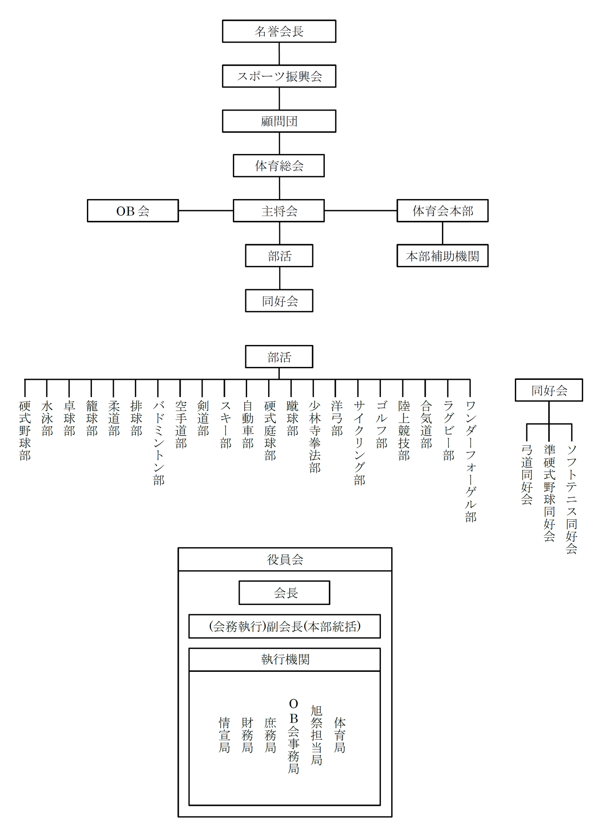

第2節 名誉会長
第7条 名誉会長は本学学長を推薦する。

第3節 顧問団
第8条 顧問団は本会に所属する各部部長、各同好会会長及び各団体顧問によって構成され、本会の諮問機関とする。

第4節 体育総会
第9条 体育総会は本会の最高決議機関であり、本会全正会員によって構成される。
第10条 体育総会の議長団は主将会の議長団を以ってこれに充てる。
第11条 体育総会の決議事項については各団体員、必ずそれに従わなければならない。
第12条 体育総会決議
(1)体育総会は構成員の5分の4以上の出席を以って成立する。但し、委任状は出席とする。
(2)体育総会の決議は実出席者の過半数を以って可決とし、重要議題の場合は3分の2以上とする。但し、議題の重要性は議長が判断する。
(3)体育総会において、出席人員（委任状を含む）が定数に満たない場合は仮決議とする。
(4)仮決議事項は公示し、1週間以内に本会正会員の過半数の連記による異議申し立てがない場合は本決議とする。
第13条 定期体育総会は年2回、前後期に各1回ずつ行うものとする。
第14条 臨時体育総会は、次の各項の一項に当てはまる場合、会長が直ちに招集しなければならない。
(1)体育会会長が必要と認めた場合
(2)主将会会員の3分の2以上の要請があった場合
(3)全正会員の3分の1以上の要請があった場合
第15条 定期体育総会において、体育会本部は活動報告、活動計画及び会計報告を行い、承認を得なければならない。
第16条 体育総会は実出席者数の3分の2以上の賛成により、議長団に対して不信任を決議することができ、新たに議長団を体育会会員から選出する。

第5節 主将会
第17条 主将会は体育総会に次ぐ決議機関であり、各団体の主将又はそれに準ずる者を以って構成され、議長は体育会本部役員の中から選出する。
第18条 主将会は原則として月1回招集されなければならない。但し、長期休暇を除く。
第19条 主将会決議
(1)主将会は構成員の5分の4以上の出席を以って成立する。
(2)主将会の決議は出席者数の過半数とし重要議題の場合は3分の2以上とする。但し、議題の重要性は役員会が判断する。
(3)主将会において有数出席（委任状を含む）が定数に充たない場合は仮決議とする。
(4)仮決議事項は公示し、1週間以内に本会正会員の過半数の連記による異議申し立てがない場合、本決議とする。
第20条 臨時主将会は、次の各項の一項に当てはまる場合、体育会会長が直ちに招集しなければならない。
(1)主将会会員の3分の1以上の要請があった場合
(2)全正会員の3分の1以上の要請があった場合
(3)役員会の要請があった場合
第21条 主将会は体育総会に議題を提出することができる。
第22条 主将会は体育会本部の運営に対する審議を行うことができる。
第23条 主将会の決議事項については、各団体は必ずそれに従わなければならない。
第24条 主将会は実出席者数の3分の2以上の賛成により、議長団に対して不信任を決議することができ、新たに議長団を主将会会員から選出する。

第6節 体育会本部
第25条 体育会本部（以下本部という）は本会の最高執行機関であり、本会の運営にあたる。
第26条 本部年度は1月1日より12月31日までとする。
第27条 会長は後期体育総会において、新役員の承認を得なければならない。
第28条 体育会本部役員
(1)会長及び本部役員は各団体の中から立候補し、役員会において推薦され体育総会において承認を得なければならない。
(2)本部役員に任命され本部役員の運営に携わらなかった場合、その者を本部役員から除名し、且つ推薦した部活は即始末書を提出しなければならない。
(3)本部役員が任期を全うできなくなった場合は、役員会で対処方法を決議し、主将会で承認を得なければならない。
第29条 会長は本部運営のため役員会を開く。
第30条 役員会は原則として、本部役員を以って構成され、週1回開かれなければならない。但し、長期休暇を除く。
第31条 役員会は主将会に議題を提出することができる。
第32条 役員会はその決議によって臨時主将会を開くことができる。
第33条 臨時役員会は次の各項の一項に当てはまる場合、会長が直ちに招集しなければならない。
(1)会長が必要と認めた場合
(2)本部役員の5分の1以上の要請があった場合

第7節 本部補助機関
第34条 本部補助機関は、本部が必要であると認めた場合、その下に置くことができる。
第35条 本部補助機関は、本会会員及びそれ以外の者で構成される。その機関は主将会において承認を得なければならない。
第36条 本部補助機関の構成員は、本部が要請した会議に出席しなければならない。

第8節 OB会
第37条 OB会は原則として本学卒業生で在学中本会に所属していた正会員によって構成
される。
第38条 OB会規約は別にこれを定める。

第9節 部
第39条 本会に所属する部は名称を東京電機大学千住キャンパス自治会体育会・・・部と定める。
第40条 本会は次の部を置く。
(1)硬式野球部
(2)水泳部
(3)卓球部
(4)籠球部
(5)柔道部
(6)排球部
(7)バドミントン部
(8)空手道部
(9)剣道部
(10)スキー部
(11)自動車部
(12)硬式庭球部
(13)蹴球部
(14)少林寺拳法部
(15)洋弓部
(16)サイクリング部
(17)ゴルフ部
(18)陸上競技部
(19)合気道部
(20)ラグビー部
(21)ワンダーフォーゲル部
(22)ソフトテニス部
(23)弓道部
以上
第41条 部は活動可能な人数によって構成される。
第42条 部には原則として以下の役職を置かなければならない。
(1)部長
(2)主将
(3)副主将
(4)主務
(5)会計
但し、部長は部の最高責任者として、本学の教職員がその任務にあたらなければならない。
第43条 各部責任者は以下の書類を作成し、提出しなければならない。
(1)団体継続願
(2)団体員名簿
(3)活動報告書（主将会時）
(4)その他本部が必要と認めた書類
第44条 活動休止
(1)活動休止を申請する部は本部に必要な書類を提出し、主将会で承認を得ればその年度から活動休止できる。
(2)活動再開を申請する部は本部に必要な書類を提出し、主将会で承認を得ればその年度から活動再開できる。
(3)活動休止を申請した部は活動休止した年度から2年以内に活動を再開できなければ、同好会に降格する。
(4)同好会でさらに2年以内に活動を再開できなければ、廃会とする。

第10節 同好会
第45条 本会に所属する同好会は名称を、東京電機大学千住キャンパス自治会体育会・・・同好会と定める。
第46条 本会は次の同好会を置く。
(1)準硬式野球同好会
以上
第47条 同好会には原則として以下の役職を置かなければならない。
(1)会長
(2)主将
(3)副主将
(4)主務
(5)会計
但し、会長は同好会の最高責任者として、本学の教職員がその任務にあたらなければならない。
第48条 各同好会責任者は以下の書類を作成し、提出しなければならない。
(1)団体継続願
(2)団体員名簿
(3)活動報告書（主将会時）
(4)その他本部が必要と認めた書類
第49条 活動休止
(1) 活動休止を申請する同好会は本部に必要な書類を提出し、主将会で承認を得ればその年度から活動休止できる。
(2) 活動再開を申請する同好会は本部に必要な書類を提出し、主将会で承認を得ればその年度から活動再開できる。
(3) 活動休止を申請した同好会は活動休止した年度から2年以内に活動を再開できなければ、廃会とする。

第11節 昇格・降格
第50条 昇格
部への昇格については、1年間以上の同好会としての活動を経て、その同好会より昇格の要望があり、部として発足するに足りると判断される場合、次の順序を通す。
(1)本部への要望書の提出
(2)役員会での決議
(3)主将会での決議
(4)体育総会での決議
第51条 降格
部・同好会の降格については賞罰規約に準ずる。

第3章 財務
第52条 本会会計年度は1月1日より12月31日までとする。
第53条 本会の運営費及び管理費は自治会助成金、その他の収入を以ってこれに充てる。
第54条 財務規約は別にこれを定め、体育会規約の次に掲載する。

第4章 規約改正
第55条 本会の規約を改正するには次の二項を満たさなければならない。
(1)主将会において重要議題として可決される。
(2)体育総会において承認を得る。
第56条 新規約は体育総会の承認後即座に適用される。

第5章 加盟
第1節 加盟方法
第57条 本会に加盟するためには、以下の項目が明記された書類を作成し提出しなければならない。
(1)同好会名称
(2)同好会会長
(3)団体員名簿
(4)同好会連絡先
(5)活動計画
(6)その他本部が必要と認めた書類

第58条 必要な書類が提出された場合、役員会において、出席者全員の承認を以って主将会の議題として提出する。
第59条 主将会において可決された場合、体育総会に議題として提出する。

第6章 賞罰
第60条 賞罰の規約は体育会全体の活動及び行事などを円滑に進め秩序あるものにする為に設ける。
第61条 賞罰における詳細、及び始末書、理由書の形式などは賞罰規約として別にこれを定める。
第62条 あらゆる決議・処分に対して異議のある場合は主将会に申し立てできる。

第7章 補足
第63条 会長は必要に応じて本部が要請した会議に関係者の出席を求めることができる。
第64条 各団体の構成員に変更があった場合、ただちに本部に以下の書類を提出しなければならない。
(1)団体員の入退部届
(2)団体員名簿

付則
第65条 賞罰の規約は平成24年4月1日より施行する。

財務規約
第1条 各部への予算配分については、以下の点を考慮して決定する。
(1)罰の点数
(2)活動内容
(3)昨年度の予算
(4)新入部員数
(5)返却金の有無
第2条 罰による部費削減の割合は、以下のように定める。
3~4点……………………… 5%削減
5~7点………………………10%削減
8~9点………………………30%削減
10~11点……………………50%削減
12~14点……………………100%削減
15点~………………………賞罰規約に別に定める
第3条 6月末日時点で確認した新入生部員一人につき、自治会費1,000円振り分けとする。
第4条 同好会の自治会費は一律30,000円とする。
第5条 罰についての詳細は、賞罰規約として別にこれを定める。
第6条 部の自治会費の上限は500,000円とする。

賞罰規約
第1条 本部で招集するあらゆる会議・行事等に遅刻・欠席等をする場合は、特別の理由がない限り事前に理由書を提出しなければならない。
第2条 罰は点数制とし、始末書罰5点、厳重注意罰3点、警告罰1点とする。
第3条 各団体で以下の行事等を無断欠席した場合、重要な本部通達の未提出及び提出遅れをした場合、即始末書を提出しなければならない。
(1)体育総会（前後期）
(2)スポーツ振興会
(3)本部役員面接
(4)旭祭縁日及び舞台
(5)合同体育祭
(6)駅伝大会
(7)主将会
第4条 各団体で以下の事態を起こした場合は、各局が役員会に議題として提出し、厳重注意、又は警告の判断を本部役員が決議する。尚、結果は主将会の議題として提出し決議をとる。
(1)本部通達の未提出及び提出遅れ
(2)活動報告書の未提出及び提出遅れ
(3)納会の無断での欠席及び遅刻
(4)オリエンテーション時のクラブ紹介の無断での欠席及び遅刻
(5)各行事の準備の無断での欠席及び遅刻
(6)主将会の無断での欠席及び遅刻
※罰点数の累計については主将会において報告する。
第5条 第3条及び第4条に挙げた以外で、体育会会員としてふさわしくない行為については、役員会において始末書・厳重注意・警告・その他のいずれかを判断し主将会において決議する。
第6条 罰15点以上で以下の処置となる。尚、処置については主将会において決議する。否決された場合は臨時主将会を開き、その場において処置を決定する。
(1)15点以上を同好会落ちとする。
(2)20点以上を解散とする。
(3)同好会に関しては罰15点以上で解散とする。
第7条 罰の点数は一年を以って締めとし、その期間は1月1日から12月31日までとする。

